Eindrücke zum Projekt „Kunst im Viertel“ von der Gemeinschaftsgrundschule Brander Feld
Das Leben vieler Kinder und Jugendliche verlagert sich immer mehr in die sozialen Netzwerke. Um dem entgegen zu wirken und mehr Teilhabe an Kunst, Kultur und Sport erleben zu lassen wurde das Projekt „Kunst im Viertel“ gestartet.
Im Rahmen von Schulsozialarbeit mit Umfeldarbeit fand unter Leitung Jan Bernhardts von Mai 2023 bis Februar 2024 das kunst- und kulturpädagogische Projekt statt.
Keyan und Paul aus den Klassen 4, Julia und Bennett aus den Klassen 2 vom Schülerparlament haben unsere Gemeinschaftsgrundschule Brander Feld bei diesem Projekt am 24. Oktober 2023 und am 23. Februar 2024 vertreten. Es wurden zum Thema Kinderrechte Fliesen bemalt, die nun an die Mauern des ‚Platz der Kinderrechte‘ an der Talstraße 2, Aachen angebracht wurden.
Hier einige Eindrücke:
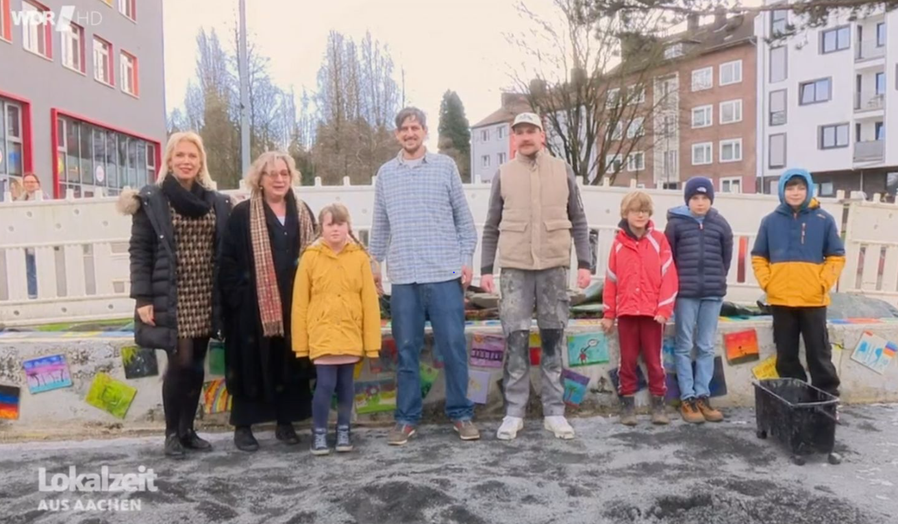
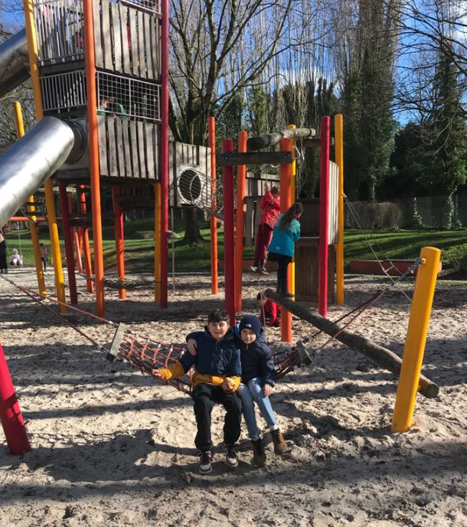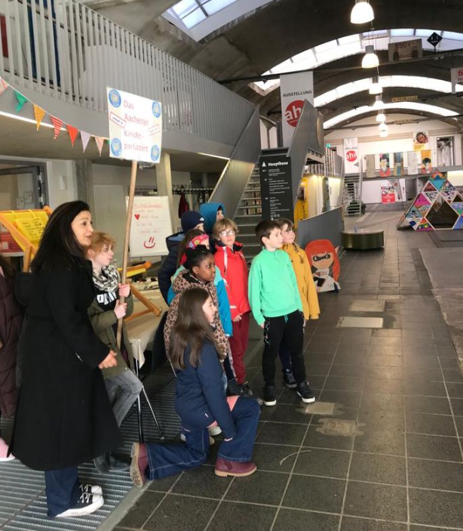
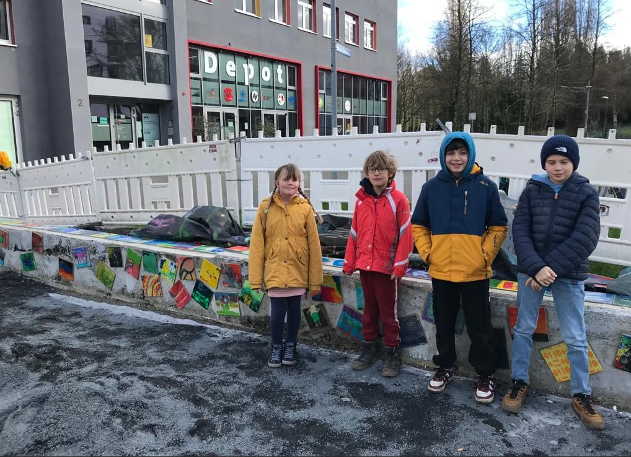

Nachfolgend der Bericht der Stadt Aachen:

„Kunst im Viertel“ in Aachen-Ost und Aachen-Nord geht erfolgreich zu Ende
Vor dem Depot in der Talstraße ist es bunt: Dank des Projekts „Kunst im Viertel“ sind kleine Kunstwerke im Straßenraum zu sehen. Neben farbenfrohen Fahrradständern haben die Kinder des Aachener Kinderparlaments Fliesen bemalt, die seit Kurzem die ehemals graue Mauer zieren. Die Mauer mit den bemalten Fliesen wurde jetzt im Beisein der Kinder und Hilde Scheidt, Bürgermeisterin der Stadt Aachen, eingeweiht.
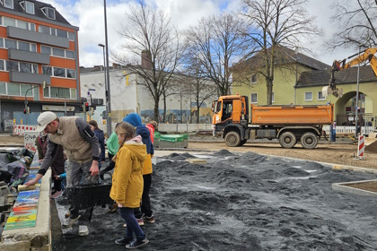
Kunst im Viertel: Jugendliche und Lehrpersonal der weiterführenden Schulen, Vertreter*innen des Depots sowie die Verantwortlichen sind stolz auf ihre Kunstprojekte.
Foto: Stadt Aachen/Lena Hoof

Im Herbst 2023 fand im Rahmen des Projekts ein Aktionstag statt, an dem die Teilnehmenden bemalte Fliesen für den Platz der Kinderrechte gestalteten. Ältere Schüler*innen der Gemeinschaftshauptschule Aretzstraße, der Hugo-Junkers-Realschule und des Geschwister-Scholl-Gymnasiums im Schulverband Aachen-Ost leiteten an dem Aktionstag die Grundschüler*innen des Aachener Kinderparlaments bei der Gestaltung der Fliesen an. Die jungen Menschen der verschiedenen Schulformen arbeiteten dabei Hand in Hand zusammen. „Die einzelnen Schulen haben untereinander für die Schüler*innen keine Rolle gespielt. Sie waren alle super fleißig und schulübergreifend sind neue Freundschaften entstanden“, berichtet Jan Bernhardt, Schulsozialarbeiter und zuständig für das Kunstprojekt. Ralf Said, Schulleiter der Hauptschule Aretzstraße ist begeistert: „Ich bin wirklich beeindruckt, wie ruhig, konzentriert und motiviert die Schüler hier arbeiten. Viele haben mich schon angesprochen, ob wir so etwas auch in der Schule mal machen können. Toll, dass Kunst das bewirkt.“

Quelle: https://www.aachen.de/DE/stadt_buerger/politik_verwaltung/pressemitteilungen/KunstimViertel.html#:~:text=Das%20Projekt%20%E2%80%9EKunst%20im%20Viertel,oder%20Offenen%20T%C3%BCren%20(OT)

